Esercitazione martedì 20 gennaio ’09

Esercizio 1
Una funzione di maggioranza f(x,y,z) ha valore 1 quando due o più delle tre variabili hanno valore 1. Scrivere la forma canonica SOP e la forma canonica POS per f. Si fornisca, inoltre, un circuito di sole porte NAND che realizzi f.

Soluzione.

X | Y | Z | f(X,Y,Z)
0 | 0 | 0 | 0
0 | 0 | 1 | 0
0 | 1 | 0 | 0
0 | 1 | 1 | 1
1 | 0 | 0 | 0
1 | 0 | 1 | 1
1 | 1 | 0 | 1
1 | 1 | 1 | 1

SOP canonica:
F(X,Y,Z) = m₃ + m₅ + m₆ + m₇ = X’YZ + XY’Z + XYZ’ + XYZ.

POS canonica:
F(X,Y,Z) = m₀ m₁ m₂ m₄ = (X+Y+Z)(X+Y+Z’)(X+Y’+Z)(X’Y’Z) .

Circuito a due livelli basato sulla POS canonica:

Circuito di sole porte NAND costruito dal precedente circuito a due livelli:

Esercizio 2
Realizzare una rete sequenziale con un ingresso x e un’uscita z. L’uscita è uguale a 1 se e soltanto se il numero complessivo di zeri letti e il numero complessivo di 1 letti sono entrambi pari. Si usino flip-flop di tipo D come elementi di memoria e si realizzi il circuito combinatorio attraverso una ROM.

Soluzione.
Il primo passo è quello di progettare un automa a stati finiti che descriva in modo formale e non ambiguo la rete sequenziale che vogliamo progettare.
Un possibile automa è fornito di seguito. Ogni stato mi dice se ho letto un numero pari o dispari di zeri e se ho letto un numero pari o dispari di uni. Lo stato iniziale è: 0_{p}1_{p}.
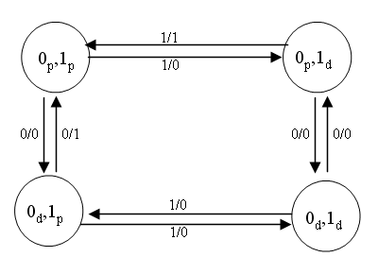

Il passo successivo è quello di etichettare ogni stato con una sequenza opportuna di bit. Tale procedimento (si veda il materiale didattico) consiste essenzialmente nel dare un’etichetta binaria differente a ogni stato dell’automa che poi sarà la stringa memorizzata nelle unità di memoria quando il sistema si troverà nel corrispondente stato. È facile vedere che per etichettare quattro stati sono sufficienti stringhe da due bit. Si ottiene quindi il seguente automa:

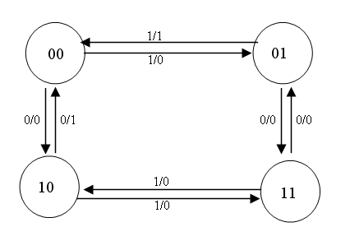
A questo punto è possibile descrivere il precedente automa in forma tabellare, ottenendo:

X | A | B | A’ | B’ | Z
0 | 0 | 0 | 1 | 0 | 0
0 | 0 | 1 | 1 | 1 | 0
0 | 1 | 0 | 0 | 0 | 1
0 | 1 | 1 | 0 | 1 | 0
1 | 0 | 0 | 0 | 1 | 0
1 | 0 | 1 | 0 | 0 | 1
1 | 1 | 0 | 1 | 1 | 0
1 | 1 | 1 | 1 | 0 | 0

Da cui abbiamo otteniamo il seguente circuito sequenziale.

D
Q
Q
’
A
D
Q
Q
’
B
X
2
2
2
1
2
0
0
1
2
3
4
5
6
7
Z
D
Q
Q
’
A
D
Q
Q
’
B
X
2
2
1
2
0
1
2
3
4
5
6
7
Z

Esercizio 3
Un gioco elettronico usa una matrice di sette diodi LED per rappresentare il risultato di un lancio di un dado. I LED sono controllati da quattro segnali a, b, c e d come mostrato in figura. Progettare un circuito che, dato un numero binario di tre bit, accenda opportunamente i LED.

a
a
b
b
c
c
d
Soluzione.
Dobbiamo essenzialmente progettare una rete combinatorica che effettui trasformi la rappresentazione binaria di un numero intero nell’intervallo [1,6] in una rappresentazione alternativa che usa i LED dello schema in figura.
Come prima cosa possiamo scrivere la tavola di verità del circuito da realizzare.

X₂ | X₁ | X₀ | a | b | c | d
0 | 0 | 0 | δ | δ | δ | δ
0 | 0 | 1 | 0 | 0 | 0 | 1
0 | 1 | 0 | 1 | 0 | 0 | 0
0 | 1 | 1 | 1 | 0 | 0 | 1
1 | 0 | 0 | 1 | 1 | 0 | 0
1 | 0 | 1 | 1 | 1 | 0 | 1
1 | 1 | 0 | 1 | 1 | 1 | 0
1 | 1 | 1 | δ | δ | δ | δ

A questo punto possiamo ottenere, per ogni variabile di uscita del circuito, un’espressione booleana nelle variabili di ingresso. È stato scelto di esprimere ogni variabile di uscita con un’espressione SOP minima (ottenibile attraverso la minimizzazione che usano le mappe di Karnaugh). Si ha quindi:

a = X₁ + X₂
b = X₂
c = X₁X₂
d = X₀

A cui corrisponde il seguente circuito:

X₀
X₂
X₁
d
c
b
a

